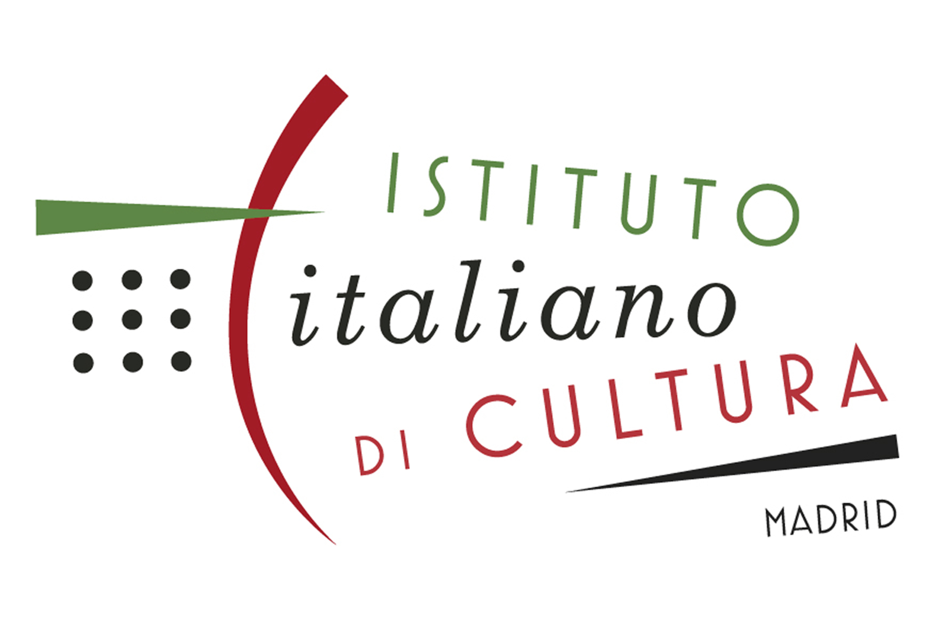

***MIMÉTICA. CERÁMICAS: REFLEJOS Y REFRACCIONES***

**ANDREA ANASTASIO**

**ISTITUTO ITALIANO DI CULTURA DE MADRID**

Calle Mayor, 86. Madrid

**Del 10 de febrero al 2 de marzo**

**‘MIMÉTICA. REFLEJOS Y REFRACCIONES CERÁMICAS’** **es la primera exposición en España del diseñador italiano Andrea Anastasio que se podrá visitar en la sede madrileña del Istituto Italiano di Cultura (IIC), del 10 de febrero al 2 de marzo de 2024.**

**La muestra reúne una selección de piezas creadas para Ceramica Gatti 1928, de la que Anastasio es su director creativo desde 2018, junto a varias creaciones realizadas para Foscarini. De modo excepcional, se exhiben tres cerámicas de lustre metálico de la Edad Media persa procedentes de la colección del Museo de Arte Oriental de Turín (MAO).**

**La exposición está organizada por el Instituto Italiano de Cultura de Madrid en colaboración con Ceramica Gatti 1928, Foscarini y el MAO, bajo los auspicios de la Embajada de Italia en Madrid.**

El viernes 9 de febrero, con motivo del Madrid Design Festival 2024, el Instituto Italiano de Cultura de Madrid ha inaugurado “**Mimética. Cerámicas: reflejos y refracciones”,** la primera exposición en España del diseñador y artista italiano Andrea Anastasio, organizada por el Instituto colaboración con **Ceramica Gatti 1928**, **Foscarini** y **el MAO**, **bajo los auspicios de la Embajada de Italia en Madrid**.

En el acto de inauguración, introducido por la Directora del IIC de Madrid Marialuisa Pappalardo, estaban presentes Andrea Anastasio, Roberto Nocella – Primer Consejero de la Embajada de Italia en España -, Davide Quadrio, Director del MAO, y Matteo Urbinati, de Foscarini.

***“Desde siempre el Instituto Italiano de Cultura de Madrid se ha centrado en la presentación en España de las excelencias italianas en el sector artístico y de las industrias culturales y creativas” –* ha declarado Marialuisa Pappalardo – *“Estamos verdaderamente orgullosos pro haber conseguido realizar aquí en el Instituto la primera exposición en España de Andrea Anastasio, un auténtico artista, portador de una visión antropológica del diseño, que ha hecho de su experiencia y de su infinita curiosidad por la vida y el ser humano la base de su creación”.***

En un sugestivo recorrido expositivo que tiene como protagonista a la cerámica, discurre una línea continua entre pasado y presente, poniéndose en diálogo con las bellísimas salas del Instituto, “**Mimética. Cerámicas: reflejos y refracciones”** recoge **unas series de obras de cerámica** que Andrea Anastasio **ha** **realizado para Ceramica Gatti 1928** desde 2018, año en el que se convierte en **director artístico** de este histórico taller con sede en Faenza (Italia).

Los trabajos y las investigaciones que se exponenmuestra el **resultado de un trabajo de investigación realizado** por Anastasio en el archivo del taller, yendo a la búsqueda de un repertorio de formas y materiales utilizados a lo largo de décadas. ***“La Bottega Gatti ha sido para mí un encuentro extraordinario: con casi 100 años de historia, lleva consigo la preciosidad de la impronta de generaciones de artistas, desde los Futuristas a Ontani, regalándonos una experiencia ética y estética muy fuerte” –* ha declarado** **Andrea Anastasio.**

Tomando como referencia este archivo e interrogándolo en relación con nuestro presente, el diseñador ha tratado de encontrar aquellos momentos de la historia de las artes decorativas que pudiesen ser significativos hoy en día, como una oportunidad para reflexionar y confrontar una serie de temáticas que son cada vez más centrales en su trabajo: la relación entre tradición y modernidad, la manifestación formal del trauma, la fragilidad como recurso poético y la exploración de las formas del pasado como una manera de existir en nuestro propio tiempo. ***“La tradición nunca ha sido estática” –* ha comentado Andrea Anastasio, subrayando que *“la tradición es contemporaneidad, porque se hace y se transforma continuamente”.***

El resultado de estas investigaciones, que abarcan los últimos 6 años, se expone en los 3 espacios expositivos del Instituto Italiano de Cultura de Madrid. En la Sala Belvedere, se alternan los *Volpedo*, antiguas formas de vertedores y jarrones de la tradición popular italiana; los *Intervalli*, narraciones no lineales de paneles ornamentales dedicados a cacerías, estaciones y santos. Las *Auree*, jarrones de suelo para reflejar flores en sombras ajenas; los *Esodi*,que crean otras naturalezas, posibles utopías animales. Las *Trottole*, que hacen del juego una razón de ser y un triunfo del color; y los *Battuti*, que celebran las huellas de las manos sobre la arcilla.

En la Sala de los Espejos encontramos tres cerámicas de lustre metálico de la Edad Media persa procedentes de la colección del **Museo de Arte Oriental de Turín**, que actúan como divinidades protectoras de los *Crateri* y *Riflessi di Alta Quota*, en diálogo entre pasado y presente que **Davide Quadrio, director del MAO**, ha definido como un ***“gesto que une el tiempo de una tradición lejana a la contemporaneidad y confirma que las fronteras culturales, desde siempre, son líquidas”.***

En la Sala Blanca, se reúne la investigación cerámica realizada por Andrea Anastasio para **Foscarini**, donde experimentación y práctica artística se convierten en lámpara, declinando una relación que desde la noche de los tiempos ha unido la arcilla con la luz. *Fregio*, lámpara de suspensión y de pared; *Intervallo* que lleva la hornacina urbana de los callejones napolitanos al mundo de las emociones y del quehacer doméstico; y *Battiti,* donde animales y saetas luminosas nos hablan de otras creaciones, otras narraciones, presentado por Foscarini en el Fuorisalone de 2022.

La exposición, abierta al público del 10 de febrero al 2 de marzo en el Instituto Italiano de Cuiltura de Madrid, se completa con los trabajos **Light Thread***,* 20 lámparas realizadas por los alumnos de la Escuela Técnica Superior de Arquitectura de la Universidad de Navarra en Pamplona, durante el laboratorio didáctico dirigido por Andrea Anastasio durante el segundo semestre de 2023, gracias a un acuerdo de colaboración con la prestigiosa universidad española y el Instituto Italiano de Cultura de Madrid.

**ANDREA ANASTASIO**

Tras haber completado sus estudios en filosofía licenciándose en la Universidad Ca’ Foscari de Venecia, Andrea Anastasio comienza a diseñar muebles y objetos para Memphis, Danese, Metalmobil y lámparas para Artemide y Foscarini. En 1992 se traslada a la India donde contribuye a la catalogación para la Unesco de la arquitectura islámica india, y participa en proyectos de innovación de las técnicas artesanales tradicionales. En los mismos años colabora con el estudio de proyectos arquitectónicos Mehrotra Associates de Bombay, con el Urban Design Researches Institute de Bombay y con la editorial Tara Books de Chennai, con la que publica “Fingerprints” en 2009 y “Alone in the forest” en 2013. Expone en 2005 en la Galleria Alessandra Bonomo (Roma), en la GallerySke (Bangalore, Nueva Delhi), la Galleria Stagetti (Roma) y la Galleria Luisa Delle Piane (Milán). Su investigación se centra en la manipulación de los objetos, de los bienes de consumo y de cuestiones del contexto doméstico, con el fin de generar cortocircuitos lingüísticos y sabotajes de significado. Está interesado en el estudio de las poéticas y de las potenciales convergencias del arte conceptual con el diseño. Ha sido artista residente en el Isabella Stewart Gardner Museum de Boston (EE.UU.) en 2005 y en 2008, ha expuesto en muestras personales y colectivas en distintos museos italianos e internacionales, entre otros: Grand Palais (París, Francia);  Museum of Modern Art and Architecture (Dallas, EE.UU.); Musée des Arts Decoratifs (Montreal, Canadá); Wexner Center for the Arts (Ohio, EE.UU.) ; MART Museo d’Arte Moderna e Contemporanea (Trento-Rovereto, Italia); Isabella Stewart Gardner Museum (Boston, EE.UU.); y la Triennale di Milano (Italia).  Ha ganado los siguientes premios: Best Light Design - Interior Design Magazine, New York - USA 2023; Italian council for Fluxo - with Alessandro Sciarroni, Luciana Galliano, Arnaud Arbet, Davide Quadrio best project 2020; Design Award - Best Light Design - Salone del Mobile - Milano - Italy 2017; Best Light Design - Interior Design Magazine, New York - USA 2017; Artist in Residence - Isabella Stewart Gardner Museum - Boston - USA 2005

**Ceramica Gatti 1928** fue fundada en Faenza en 1928 por el pintor y escultor ceramista Riccardo Gatti. Desde sus inicios el taller de arte cerámico se ha caracterizado por la **elaboración manual en todo el ciclo productivo de la mayólica** con una constante investigación de técnicas, lenguajes innovadores y de una riquísima producción de obras únicas, instaurando colaboraciones con importantes artistas, diseñadores y arquitectos como Bruno Munari, Gio Ponti, Ettore Sottsass, Ugo La Pietra, Mimmo Paladino, Alessandro Mendini, Liliana Moro e Stefano Arienti.

**Foscarini** es una empresa italiana especializada en la realización de lámparas de diseño. Fundada en 1981 en Murano, desde sus comienzos se ha caracterizado por la investigación de los materiales, conjugando saberes y técnicas de la tradición artesanal e innovación tecnológica, a colaboraciones con diseñadores de todo el mundo.

**El Museo de Arte Oriental** se inauguró en 2008 en la sede histórica de Palazzo Mazzonis en Turín y custodia unas de las más importantes colecciones de arte asiática en Italia y en Europa.

**Istituto Italiano di Cultura di Madrid**

El Istituto Italiano di Cultura (IIC) di Madrid es una oficina en el extranjero del Ministerio de Asuntos Exteriores y de Cooperación Internacional dedicada a la promoción de la cultura italiana en España.

Situado en la céntrica Calle Mayor -en el espléndido Palacio de Abrantes, a pocos pasos de la catedral de la Almudena y del Palacio Real-, el Istituto es un punto de referencia en la vasta y viva red cultural de la ciudad y de su territorio de influencia; es un centro para la difusión y el apoyo a la creatividad italiana contemporánea; un lugar ideal de encuentro y diálogo entre Italia y España a través del intercambio de ideas y la promoción de nuevas colaboraciones artístico-musicales y académicas.

Conciertos, exposiciones, espectáculos, festivales y muestras cinematográficas, encuentros literarios, congresos y laboratorios, son algunas de las actividades organizadas por el Instituto, también para un público muy joven, para acercar y hacer vivir la cultura italiana en España.

[www.iicmadrid.esteri.it](http://www.iicmadrid.esteri.it)

**La exposición permanecerá abierta al público desde el 10 de febrero hasta el 2 de marzo 2024**

Istituto Italiano di Cultura di Madrid

Calle Mayor, 86. Madrid

Horario: de martes a sábado, de 12h a 20h. Lunes y festivos cerrado

Entrada libre

[www.iicmadrid.esteri.it](http://www.iicmadrid.esteri.it)

Fotos de la inauguración de la exposición (de Matteo Rovella): https://drive.google.com/drive/folders/1de_3VsLSuWVsXsuaKxyM7YZeatWRsXaV

CONTACTO PRENSA

Alessandra Maluorni

Istituto Italiano di Cultura di Madrid  
[prensa.iicmadrid@esteri.it](mailto:prensa.iicmadrid@esteri.it)  
+34917589862